

**INTERSPACE**

**(Arena Virtual)**

*Arena Virtual (Manual de instruções)*

*Desenvolvido por: Thur*

*P*

*P*

# Objetivo principal do documento

Este documento tem por objetivo detalhar e explicar o modo solo do Bakugan TCG clássico. Esse modo foi desenvolvido por Thur. (Canal no youtube: https://www.youtube.com/@thurb_b).

Brasil, 31 de Janeiro de 2025

# 

Objetivo principal do documento 2

Fast Ingest V2 (Azure Data Factory) 3

**O início da ingestão de dados** 3

**Pipeline geral (Orquestrador de tabelas)** 4

**Pipeline central (Ingestão dos arquivos)** 5

**ForEach (Iterador de arquivos)** 6

**Por dentro da atividade “ForEach”** 7

Fast Flow (Azure Databricks) 10

**Volumes** 11

**Volume transient** 11

**Volume chk_bronze** 11

**Tabelas de Metadados** 12

**Tabela control_flow** 12

**Tabela columns_datatype** 13

**Job Final de ingestão dos dados** 14

**Ingest na camada “Bronze” (1° Atividade no Job)** 14

**Criação dos objetos na camada “Fundação” (2° Atividade no Job)** 15

**Ingest na camada “Fundação”** 16

**Conclusão** 18

# Apresentação da Arena Virtual (Explicação Técnica)

### **A apresentação do site**

Link do site: https://bakugan-interspace-virtual-arena.vercel.app/

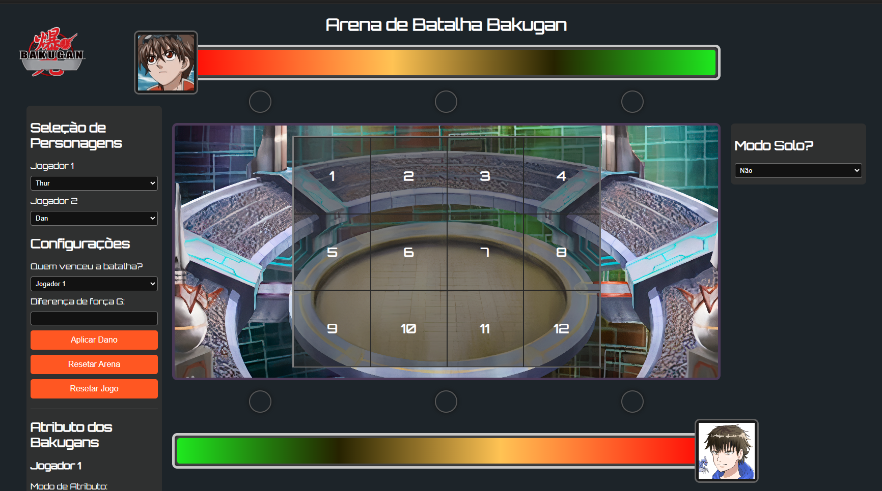

A ideia da Arena Virtual é auxiliar e ser um complemento do Bakugan TCG, possibilitando usar contra outro jogador real (a distância ou presencial) ou contra um NPC (Dan, Spectra, Shun e qualquer outro guerreiro do anime), e esse seria o modo solo. O sistema da arena virtual contempla o modo de jogo da **2° temporada (New Vestroia)**, **3° temporada (Gundalian Invaders)** e **4° Temporada (Mechtanium Surge)**, com o sistema de Power Level do anime (barra de vida do jogador).

### **Funcionalidades do site**

### **Power Level**

**Barra de vida do Jogador 2/NPC (Topo da página)**



**Barra de vida do Jogador 1 (Rodapé da página)**



O Power Level (barra de vida) dos jogadores funcionam na seguinte lógica:

* Power Level cheio (barra verde completa): 100% completa (contém 100 pontos de HP)



* Power Level meio cheio (barra laranja) : 30-60% de HP (contém 30 à 60 pontos de HP)



* Power Level quase esgotado (barra vermelha): 1-29% de HP (contém 1 à 29 pontos de HP)



* Power Level totalmente esgotado: 0% de HP



**P: Como funciona a aplicação de dano nas barras de HP?**

**R:** A aplicação de dano não será algo uniforme, o código determinará em um range específico determinado previamente a quantidade de dano que será aplicado na barra. Por exemplo, se o Bakugan X com 900 de força G ganhou do Bakugan Y com 760 de força G, a diferença na vitória foi de 140 de força G. Então a aplicação de dano será algo em torno de 30 à 40% de dano. Segue a baixo uma tabela explicando melhor o percentual de dano aplicado no Power Level:

|  |  |
| --- | --- |
| **Diferença de Força G na vitória** | **Dano Aplicado (%)** |
| 10-100g | 10-20 |
| 110-200g | 30-40 |
| 200-350g | 45-55 |
| >350g | 60-70 |

### **Barra de Configurações (à esquerda da página)**

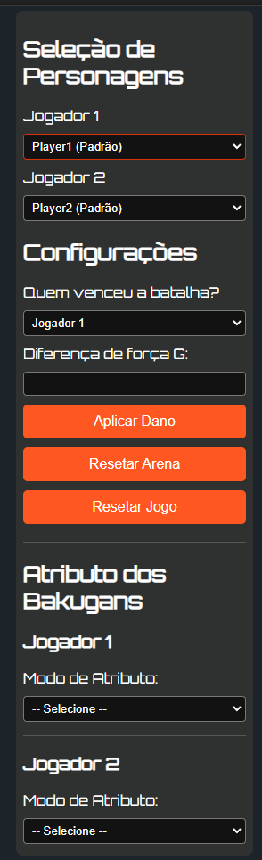

**Área de Seleção de Personagens**

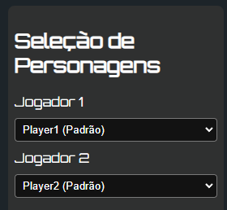

Por padrão, a opção que vem selecionada ao carregar a página é “Player1/2 (Padrão)”, porém, é aqui que pode ser selecionado os personagens que irão participar da batalha. Ao escolher o Spectra para o Jogador 2 por exemplo, a sua imagem é atualizada:

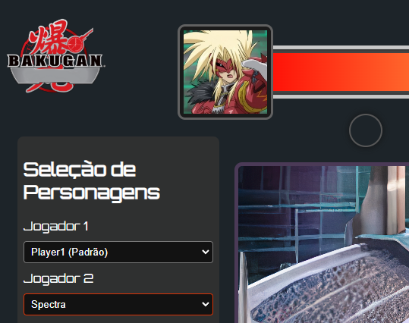

**OBS**: Mais personagens serão adicionados com o passar do tempo.

**Configurações da batalha**

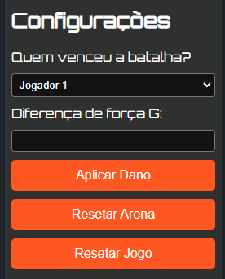

Parte muito importante do jogo que irá contabilizar o dano ao Jogador 1 ou Jogador 2. Na primeira opção, é feita a pergunta: “Quem venceu a batalha?”, ao selecionar o Jogador 1 por exemplo, quem irá receber o dano no Power Level será o Jogador 2.

No campo “Diferença de força G” será inserido o valor de diferença de força G do Bakugan vitorioso em relação ao perdedor.

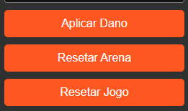

* “**Aplicar Dano**” = irá fazer o cálculo e contabilizar o dano na barra de Power Level do oponente ou do Jogador 1.
* “**Resetar Arena**” = irá voltar os Bakugan virtuais dos jogadores para seu deck.
* “**Resetar Jogo**” = além de voltar os Bakugan virtuais para seus decks, irá resetar as barras de HP (Power Level).

**Definição dos atributos dos Bakugans**

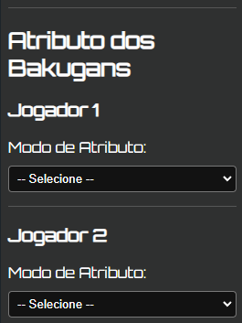

Ao iniciar a arena virtual, os Bakugan vem sem atributo conforme imagem a seguir: 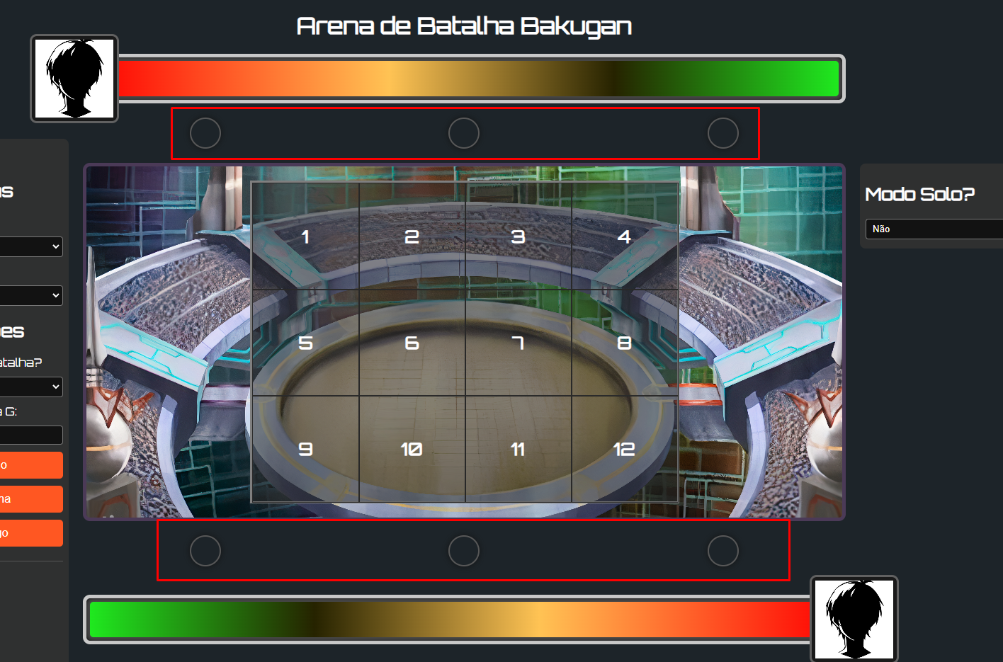

Por isso, é importante definirmos os atributos dos 2 decks à serem utilizados (Pelo Jogador 1 e Jogador 2), e a barra de configurações permite que a gente escolha de uma vez todos os atributos do deck, ou escolher individualmente cada atributo de cada Bakugan:

**Escolha única**:

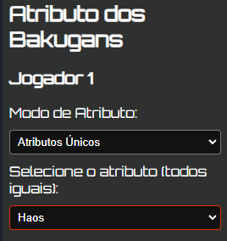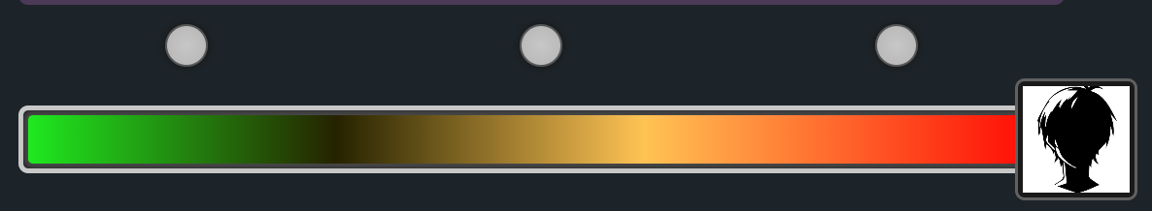

**Escolha individual**:

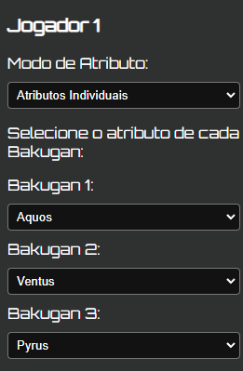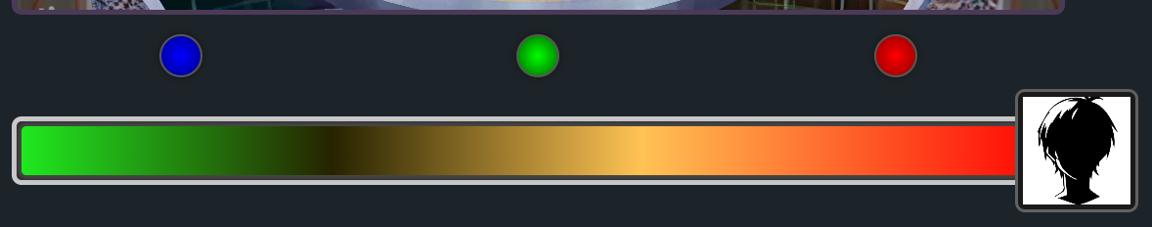

### **Barra de Configurações do Modo Solo (à direita da página)**

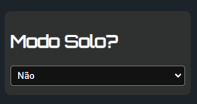

Por padrão, a barra de configurações do Modo Solo vem com o valor “Não” ativo. Ao colocar em “Sim”, uma série de botões irão aparecer:

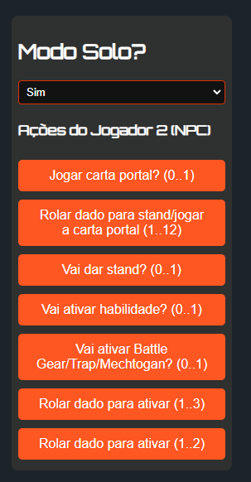

Essas são as ações do NPC, responsável por fazer todas as decisões dele. E os botões funcionam como um “dado virtual”:

* “**Jogar carta portal? (0..1)**” = Dado que possui valores de 0 à 1, botão responsável por decidir se o NPC irá jogar uma carta portal, o retorno é “SIM” ou “NÃO”
* “**Rolar dado para stand/jogar a carta portal (1..12)**” = Dado que possui valores de 1 à 12, botão responsável por definir em qual posição da carta no grid da arena virtual o NPC irá jogar a carta ou rolar o Bakugan. O retorno é um número de 1 à 12.
* “**Vai dar stand? (0..1)**” = Dado que possui valores de 0 à 1, botão responsável por decidir se o NPC irá dar stand na carta definida previamente, o retorno é “SIM” ou “NÃO”.
* “**Vai ativar habilidade? (0..1)**” = Dado que possui valores de 0 à 1, botão responsável por decidir se o NPC irá ativar alguma carta de habilidade de seu deck. O retorno é “SIM” ou “NÃO”.
* “**Vai ativar Battle Gear/Trap/Mechtogan? (0..1)”** = Dado que possui valores de 0 à 1, botão responsável por decidir se o NPC irá ativar alguma Battle Gear/Mobile Assault/Trap/Mechtogan (caso tenha no deck). O retorno é “SIM” ou “NÃO”.
* “**Rolar dado para ativar (1..3)**” = Dado que possui valores de 1 à 3, é um dado genérico que pode ser utilizado para definir qual habilidade do oponente será ativada, carta portal à ser lançada ou Bakugan à ser lançado.
* “**Rolar dado para ativar (1..2)**” = Dado que possui valores de 1 à 2, é um dado genérico que pode ser utilizado para definir qual habilidade do oponente será ativada, carta portal à ser lançada ou Bakugan à ser lançado.

# Como Jogar (Modo Solo)

Para as explicações e passo à passo do jogo no Modo Solo, consideremos que o NPC à ser enfrentado é o Dan Kuso.

**Observação importante**: As regras são exatamente as mesmas do TCG clássico, como se estivesse jogando contra outra pessoa.

### **1° Passo**

Criar o deck com as peças que você tem em sua coleção para o Dan.

Ex:

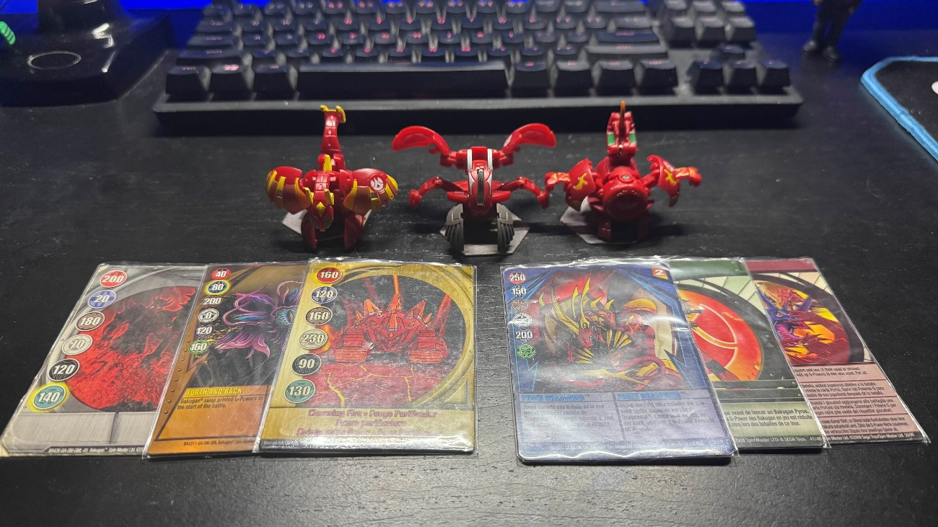

Importante ressaltar que um deck deve seguir também a regra do Bakugan Clássico:

**Cartas Portais** -> 1 carta bronze, 1 carta prata, 1 carta ouro

**Cartas de Habilidade** -> 1 carta azul, 1 carta verde, 1 carta vermelha

Pode ter até 2 cartas de referência para Battle Gear, além das cartas de Mechtogan caso o jogador ou NPC contemple isso e caiba no deck.

**\*\*** Cartas de **Gundalian Invaders** e **Mechtanium Surge** tem uma regra no TCG oficial que determinadas habilidades só podem ser utilizadas seguindo o Power Level do jogo, como por exemplo essa carta a seguir que só poderia ser usada quando o número de cartas portais utilizadas na partida inteira for 2 ou maior:

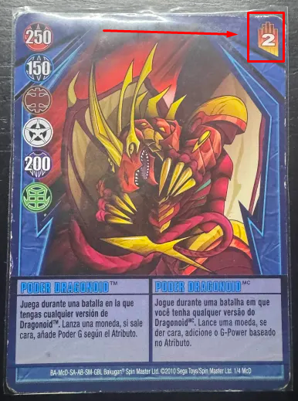

Para essa modalidade que desenvolvi, **NÃO** vamos considerar essa regra oficial, ou seja, essa carta poderia ser lançada em qualquer momento da partida (respeitando a regra descrita na carta que só pode ser lançada em batalha).

### **2° Passo**

Definir o SEU deck.

Ex:

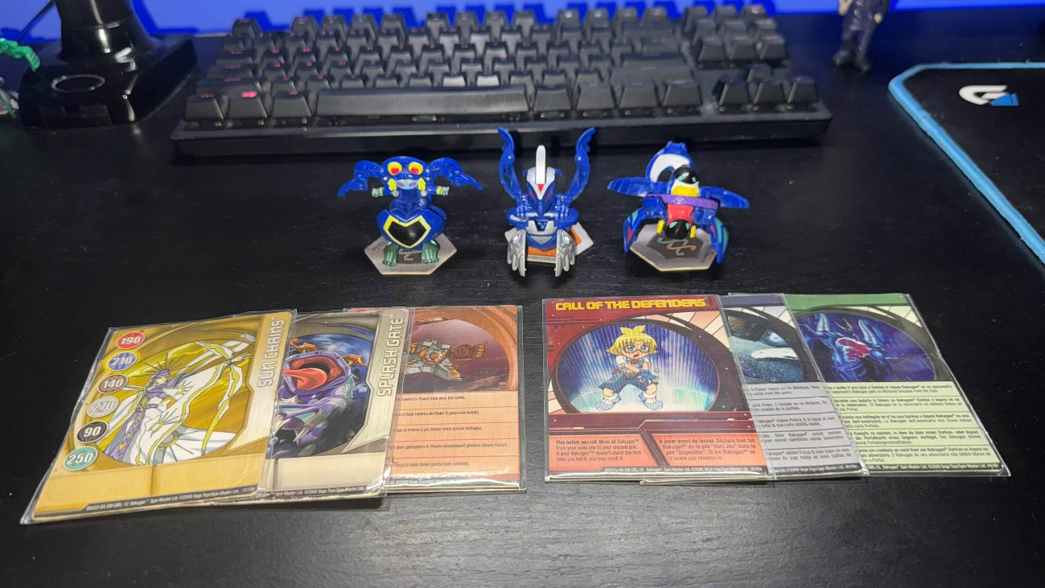

### **3° Passo**

Definir a arena/mesa virtual configurando o personagem à ser escolhido para o Jogador 2, no caso, o Dan. Além dos atributos dos Bakugans dos dois jogadores:

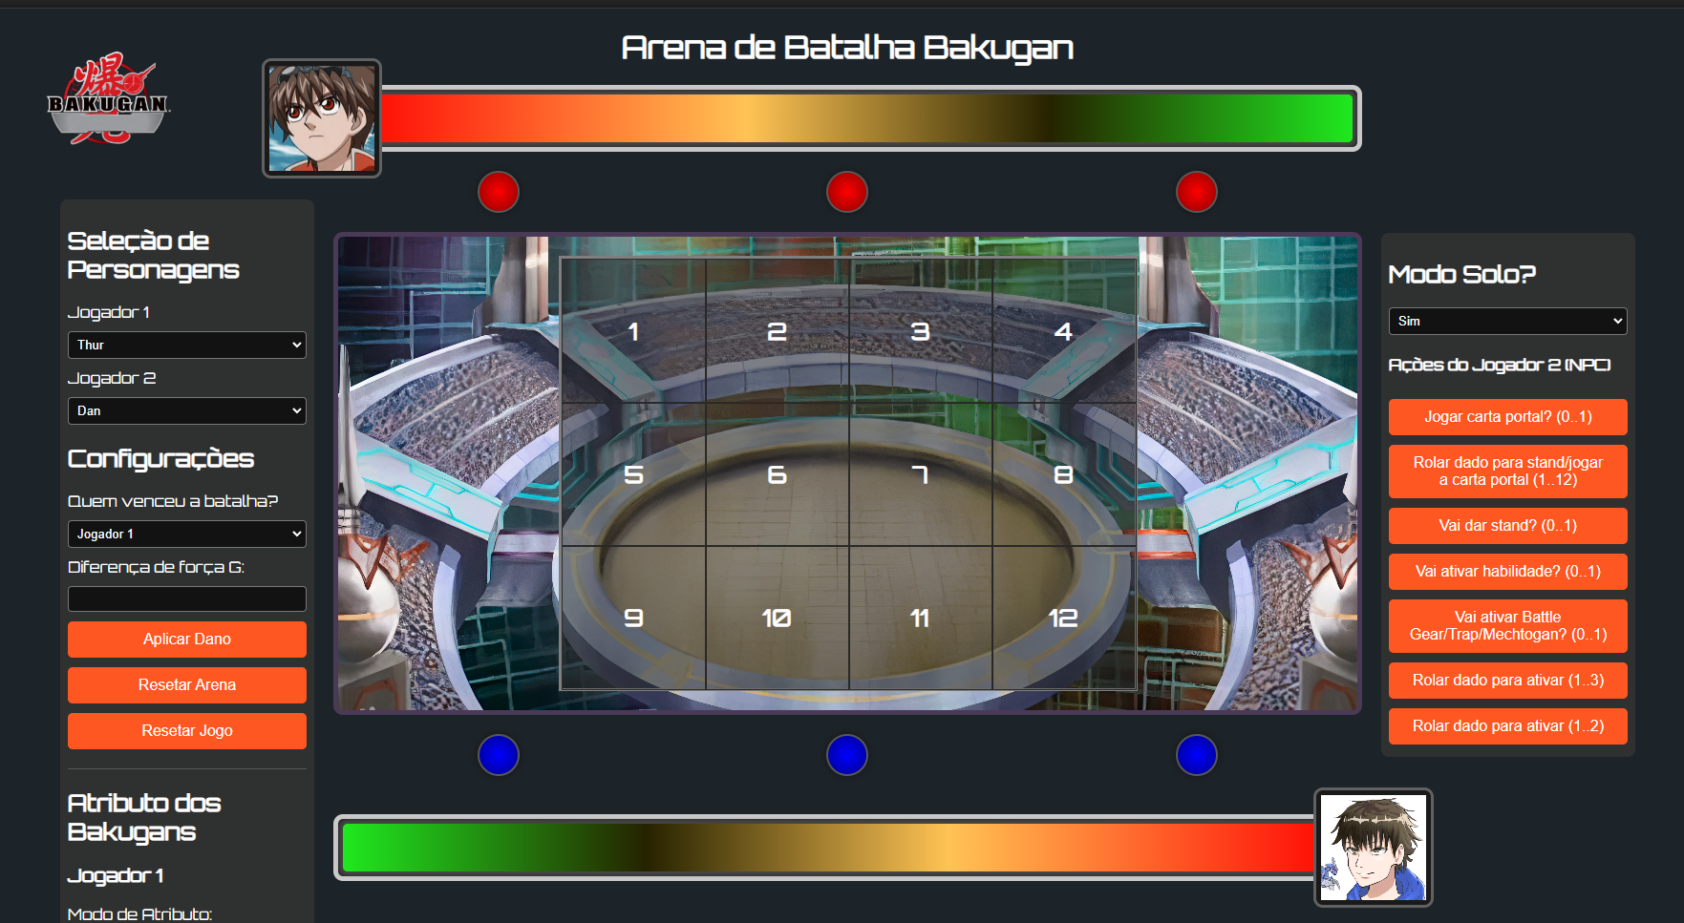

### **4° Passo**

### **Conclusão**